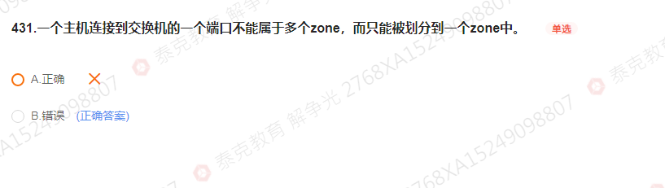

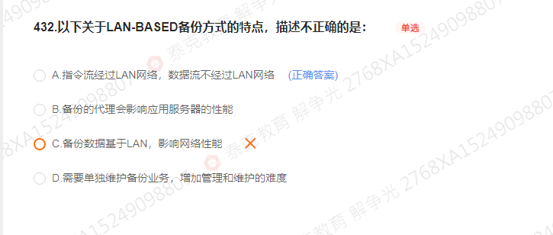

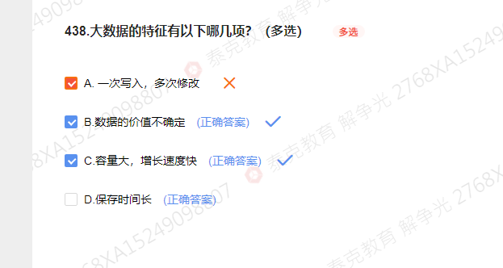

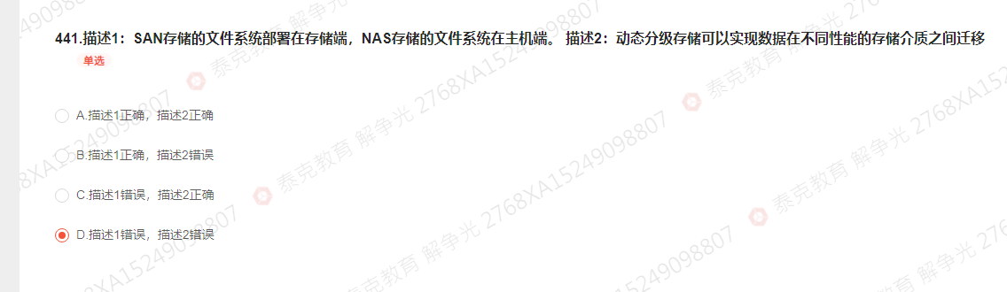

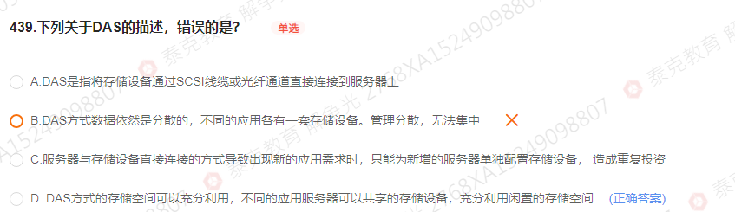

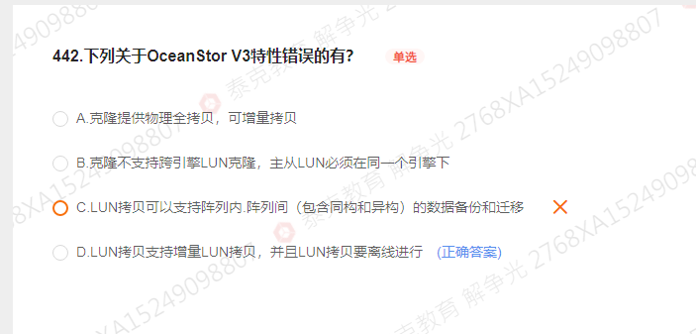

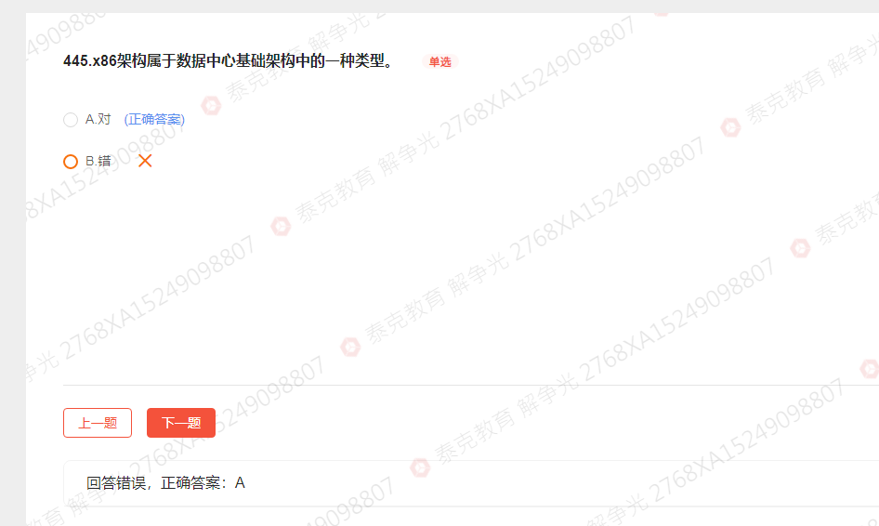

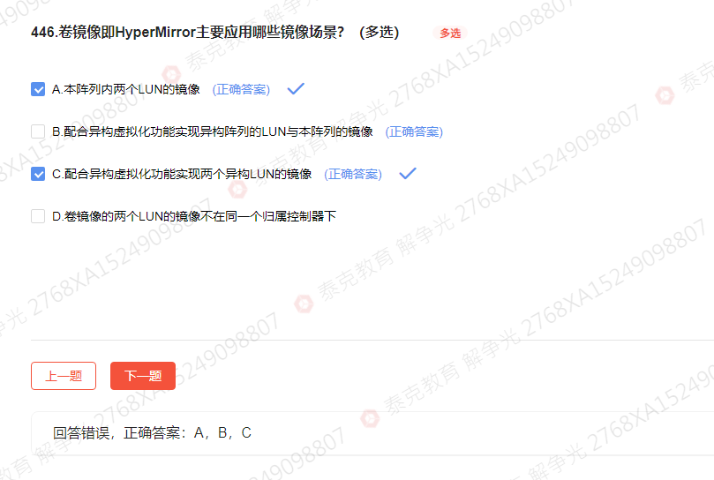

管理员

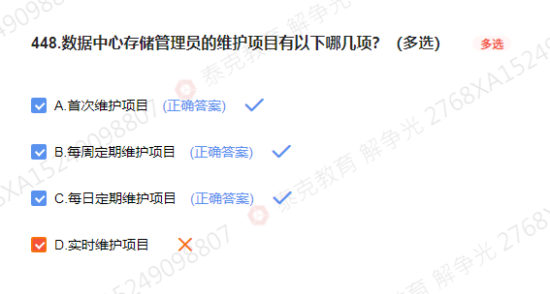

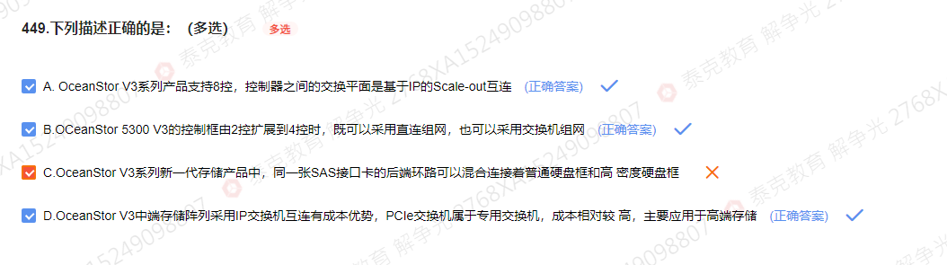

# Raid

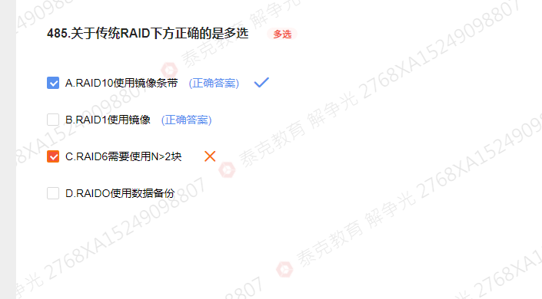

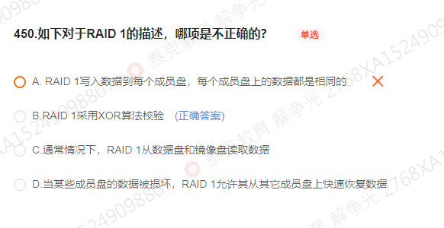

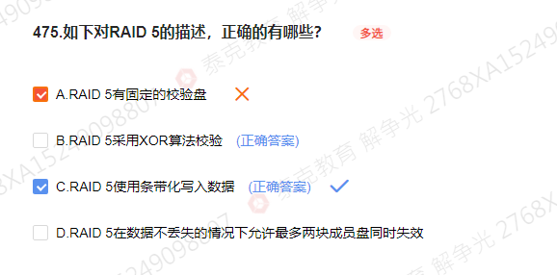

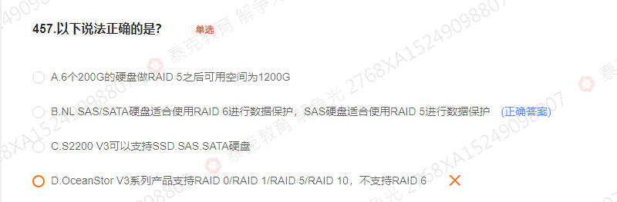

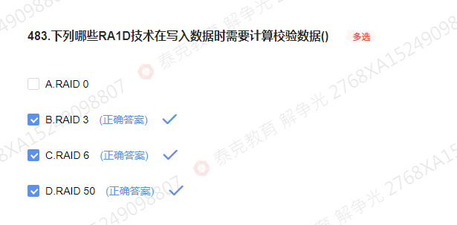

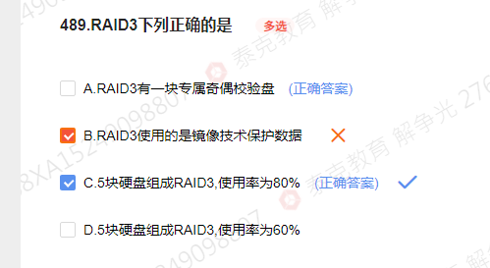

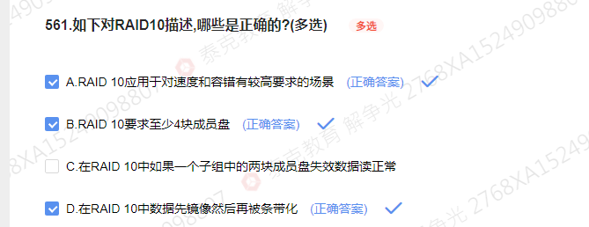

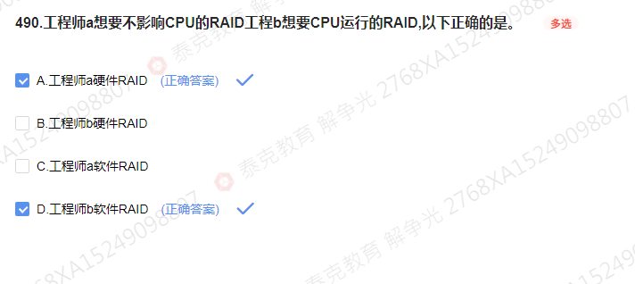

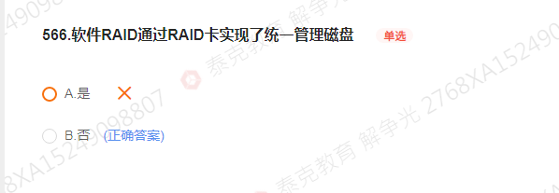

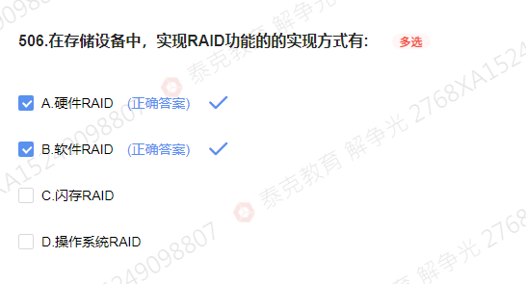

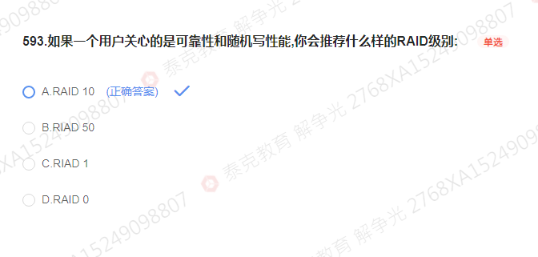

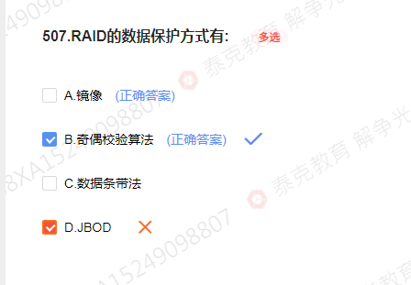

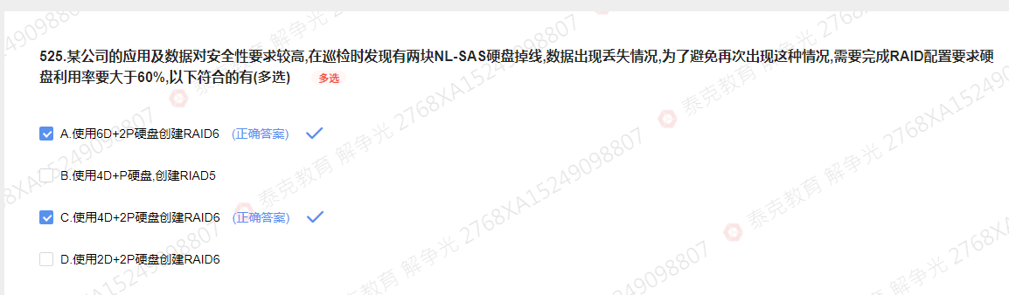

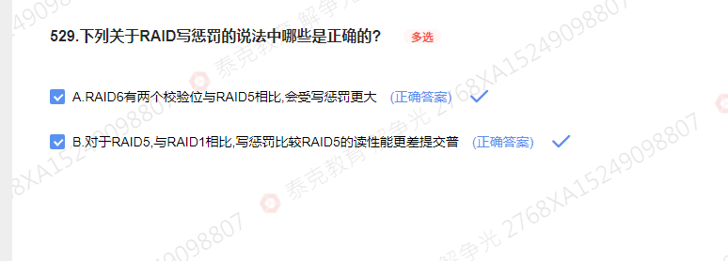

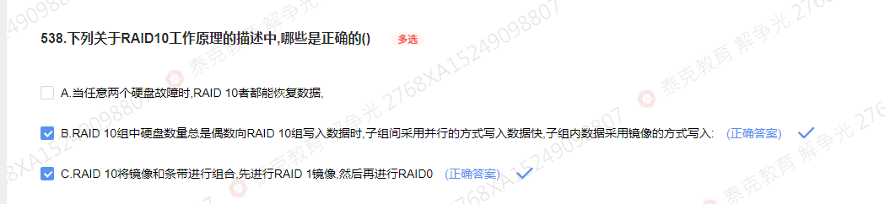

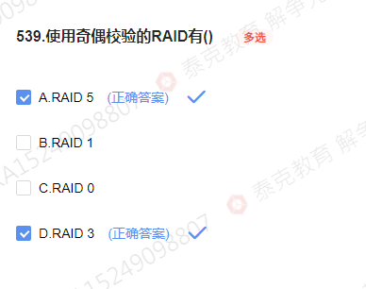

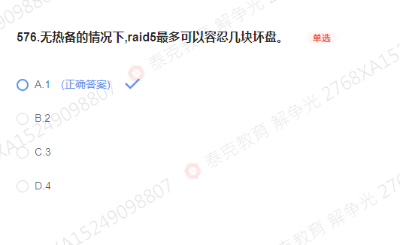

# 备份

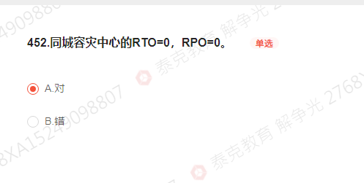

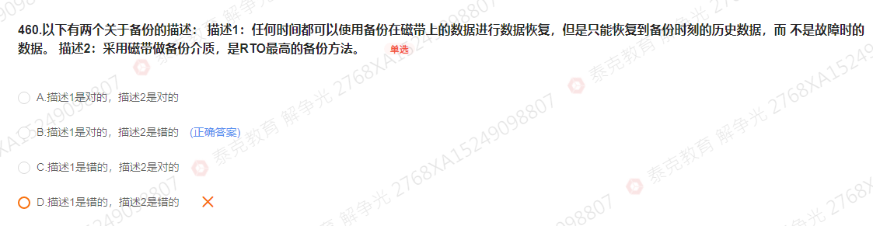

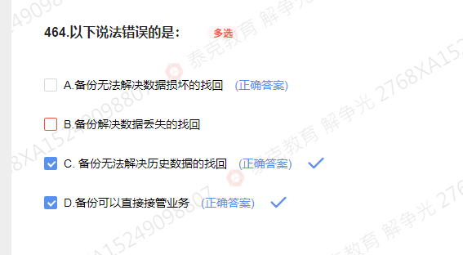

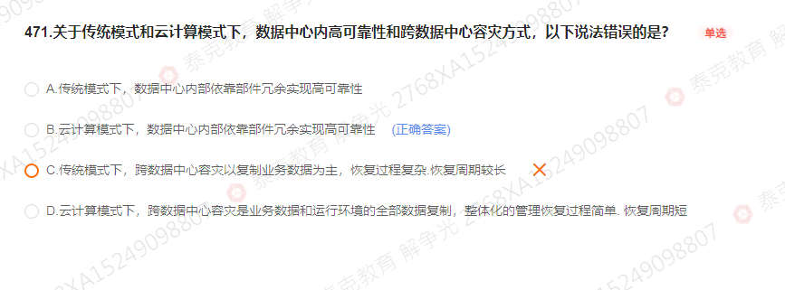 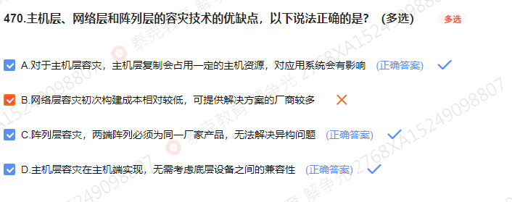

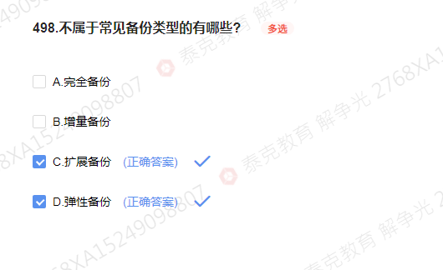

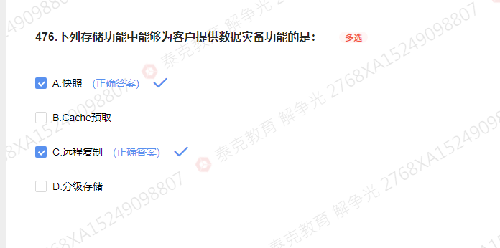

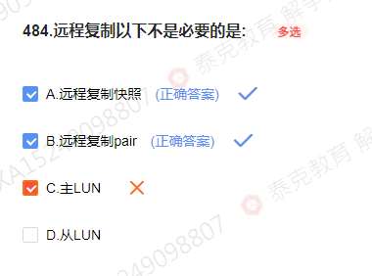

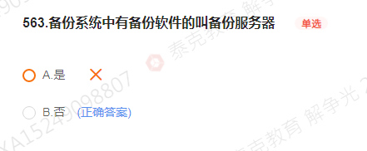

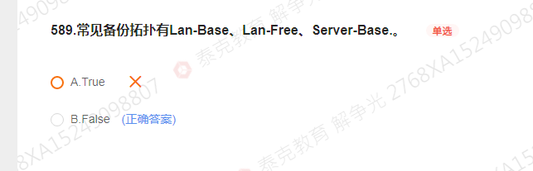

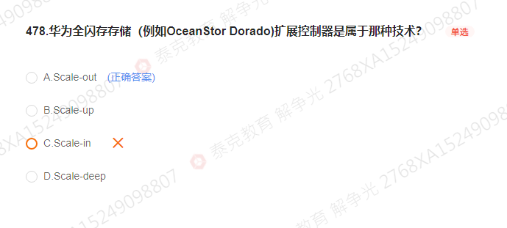

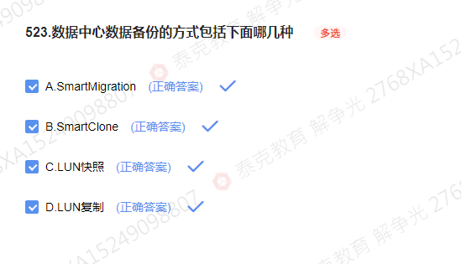

# IP scale-out

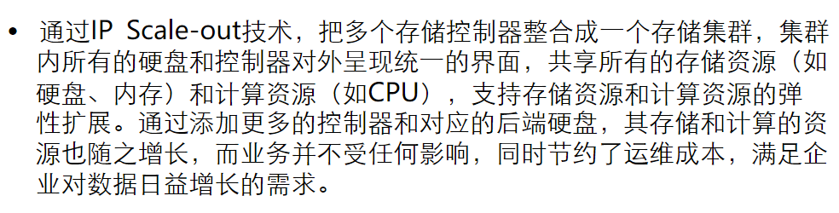

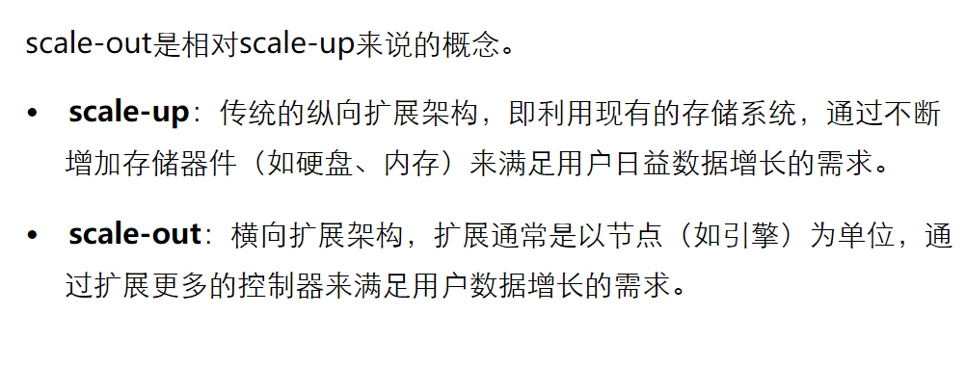

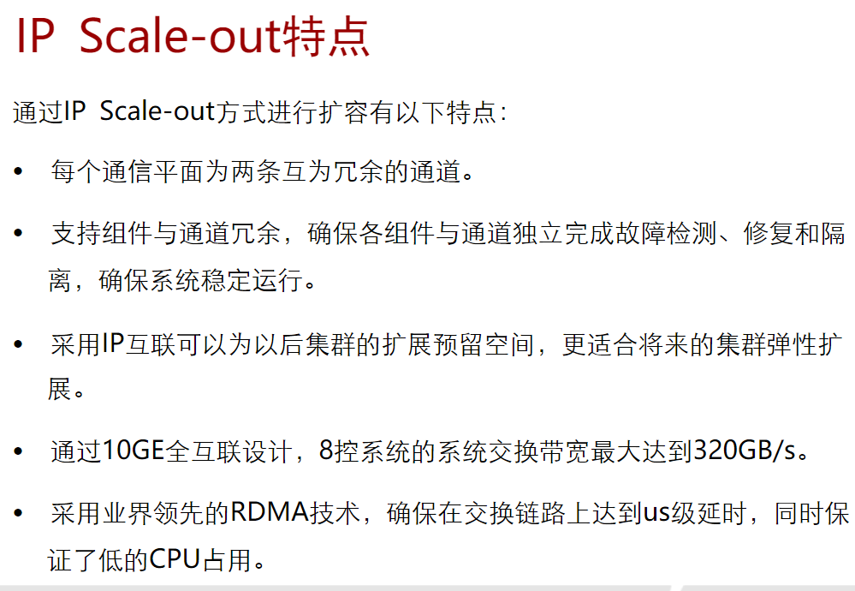

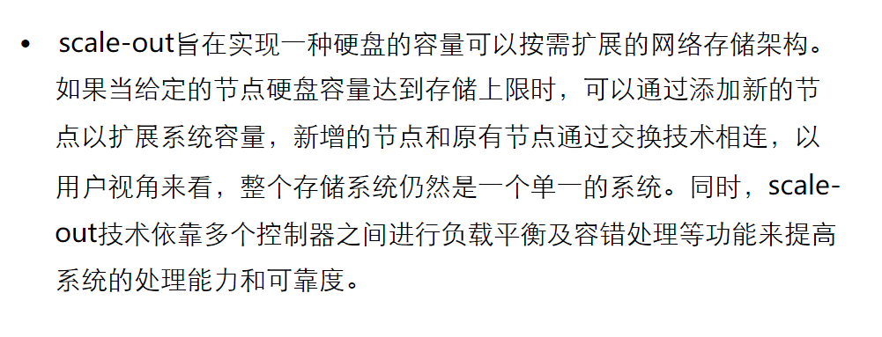

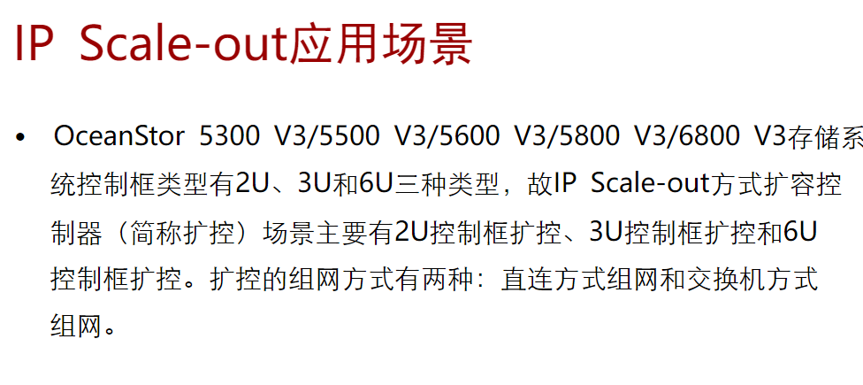 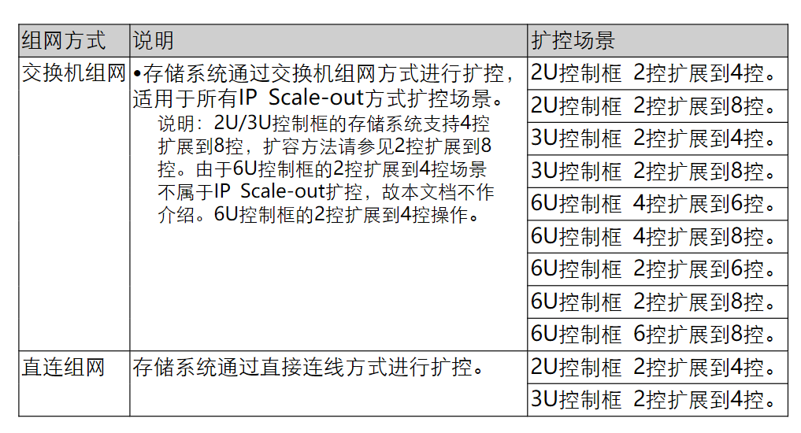

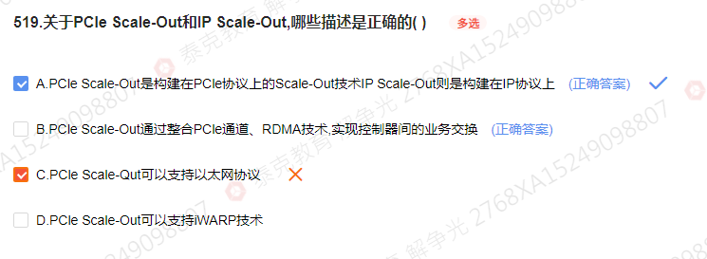

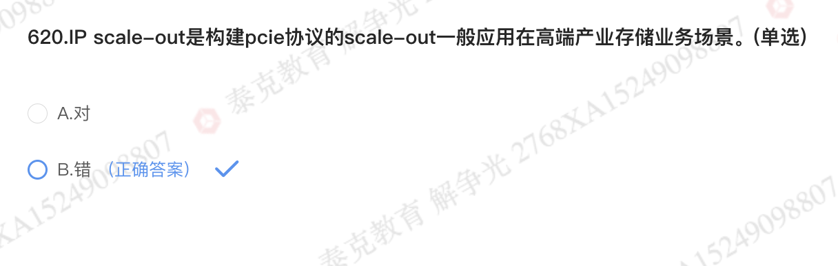

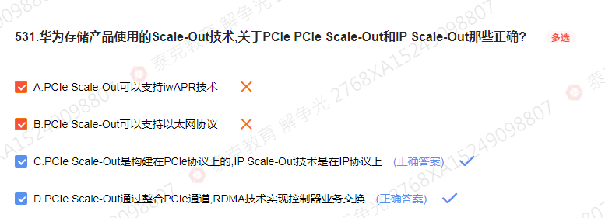

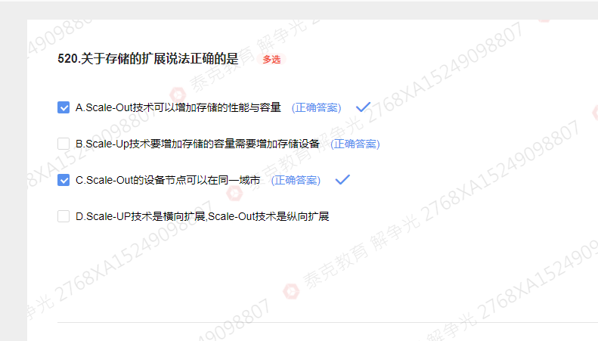

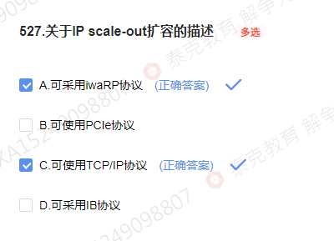

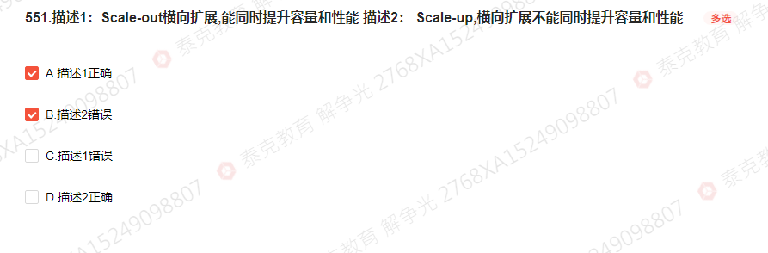

# 华为raid2.0+

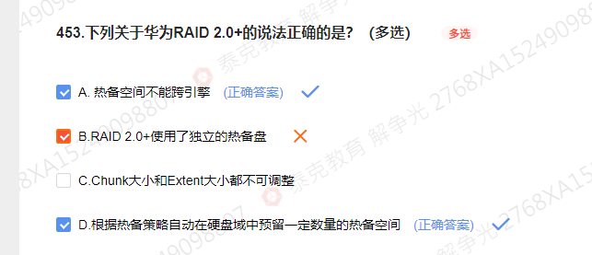

# 云计算

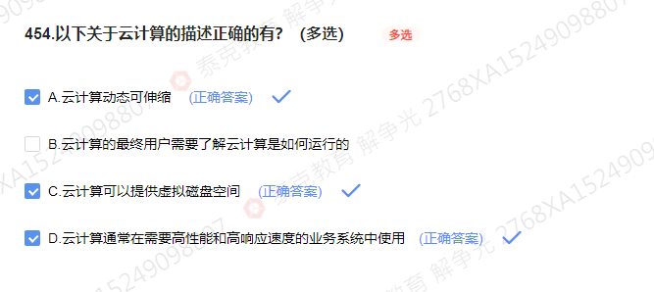

# SCSI、FC、iSCSI三大协议详解及比较

## FC

协议层说明：   
FC-0：物理层，定制了不同介质，传输距离，信号机制标准，也定义了光纤和铜线接口   
以及电缆指标   
FC-1：定义编码和解码的标准   
FC-2：定义了帧、流控制、和服务质量等   
FC-3：定义了常用服务，如数据加密和压缩   
FC-4：协议映射层，定义了光纤通道和上层应用之间的接口，上层应用比如：串行SCSI 协 议，HBA 的驱动提供了FC-4 的接口函数，FC-4 支持多协议，如：FCP-SCSI,　FC-IP,FC-VI

协议简介：   
FCP-SCSI：是将SCSI并行接口转化为串行接口方式的协议，应用于存储系统和服务器之间的数据传输。新的ANSI T10 标准，支持SAN 上存储系统之间通过数据迁移应用来直接移动数据。 FCP-SCSI 提供200MB/s（全双工独占带宽）的传输速率，每连接最远达10 公里，最大16000000 个节点。FCP-SCSI 使用帧传输取代块传输。帧传输以大数据流传输方式传输短的小的事务数据。

## **iSCSI**

iSCSI（互联网小型计算机系统接口）是一种在TCP/IP上进行数据块传输的标准。它是由Cisco和IBM两家发起的，并且得到了各大存储厂商的大力支持。iSCSI可以实现在IP网络上运行SCSI协议，使其能够在诸如高速千兆以太网上进行快速的数据存取备份操作。

iSCSI标准在2003年2月11日由IETF（互联网工程任务组）认证通过。iSCSI继承了两大最传统技术：SCSI和TCP/IP协议。这为iSCSI的发展奠定了坚实的基础。基于iSCSI的存储系统只需要不多的投资便可实现SAN存储功能，甚至直接利用现有的TCP/IP网络。相对于以往的网络存储技术，它解决了开放性、容量、传输速度、兼容性、安全性等问题，其优越的性能使其备受始关注与青睐。

工作流程：   
iSCSI系统由SCSI适配器发送一个SCSI命令。   
命令封装到TCP/IP包中并送入到以太网络。   
接收方从TCP/IP包中抽取SCSI命令并执行相关操作。   
把返回的SCSI命令和数据封装到TCP/IP包中，将它们发回到发送方。   
系统提取出数据或命令，并把它们传回SCSI子系统。

安全性描述：   
iSCSI协议本身提供了QoS及安全特性。   
可以限制initiator仅向target列表中的目标发登录请求，再由target确认并返回响应，之后才允许通信。   
通过IPSec将数据包加密之后传输，包括数据完整性、确定性及机密性检测等。

iSCSI的优势：   
（1）广泛分布的以太网为iSCSI的部署提供了基础。   
（2）千兆/万兆以太网的普及为iSCSI提供了更大的运行带宽。   
（3）以太网知识的普及为基于iSCSI技术的存储技术提供了大量的管理人才。   
（4）由于基于TCP/IP网络，完全解决数据远程复制（Data Replication）及灾难恢复（Disaster Recover）等传输距离上的难题。   
（5）得益于以太网设备的价格优势和TCP/IP网络的开放性和便利的管理性，设备扩充和应用调整的成本付出小。

CSI和FC的比较

从传输层看，光纤通道的传输采用其FC协议，iSCSI采用TCP/IP协议。

FC协议与现有的以太网是完全异构的，两者不能相互接驳。因此光纤通道是具有封闭性的，而且不仅与现有的企业内部网络（以太网）接入，也与其他不同厂商的光纤通道网络接入（由于厂家对FC标准的理解的异样，FC设备的兼容性是一个巨大的难题）。因此，对于以后存储网络的扩展由于兼容性的问题而成为了难题。而且，FC协议由于其协议特性，网络建完后，加入新的存储子网时，必须要重新配置整个网络，这也是FC网络扩展的障碍。

iSCSI基于的TCP/IP协议，它本身就运行于以太网之上，因此可以和现有的企业内部以太网无缝结合。TCP/IP网络设备之间的兼容性已经无需讨论，迅猛发展的internent网上运行着全球无数家网络设备厂商提供的网络设备，这是一个最好的佐证。

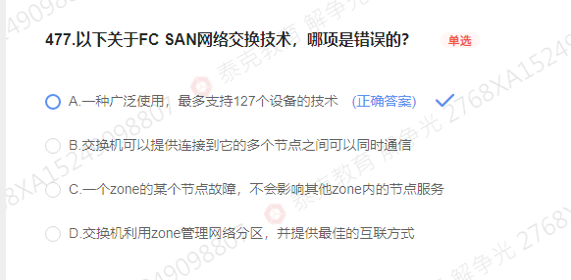

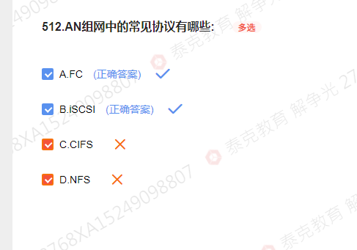

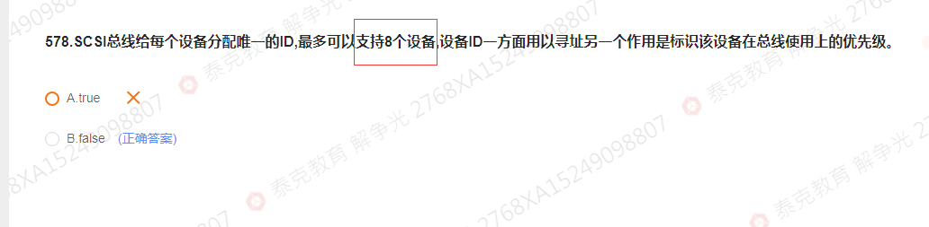

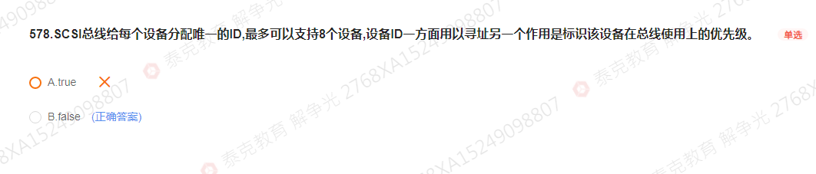

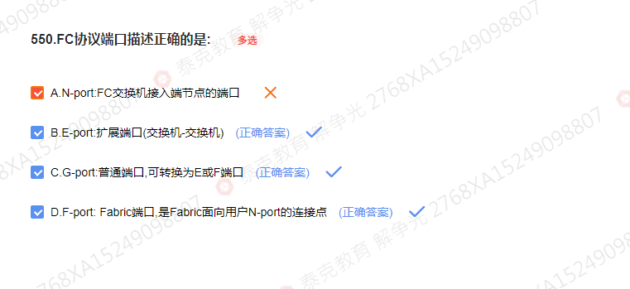 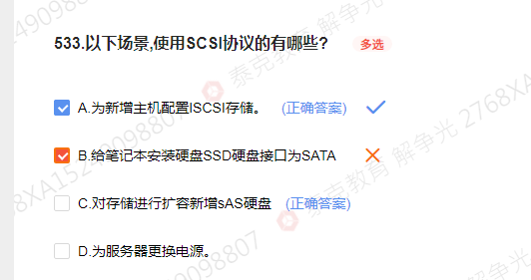

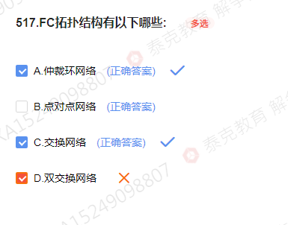

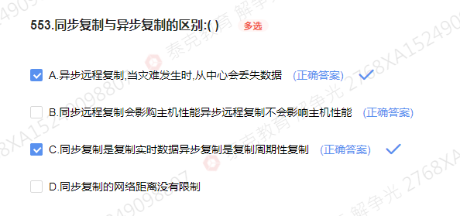

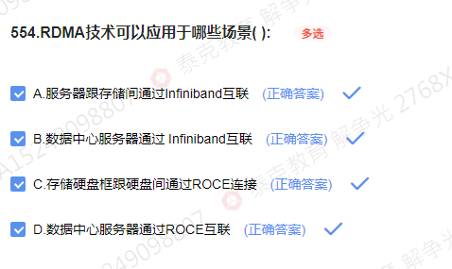

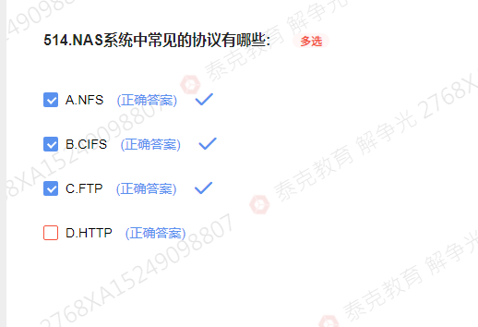

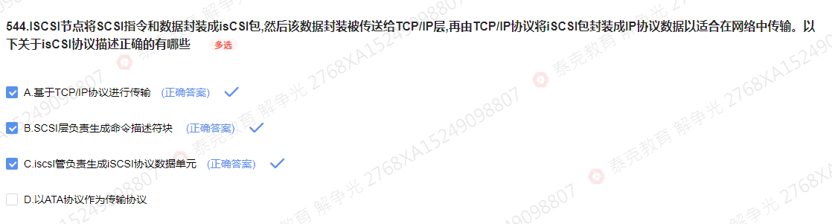

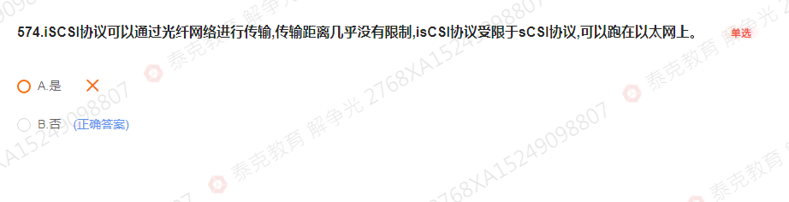

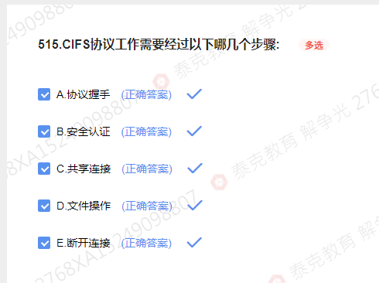



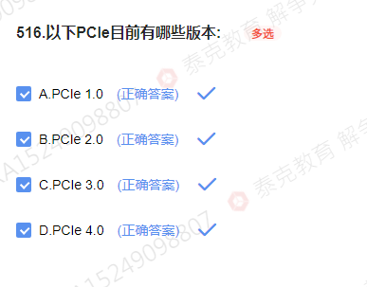

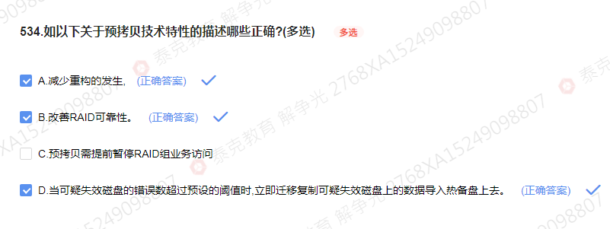

# 数据中心

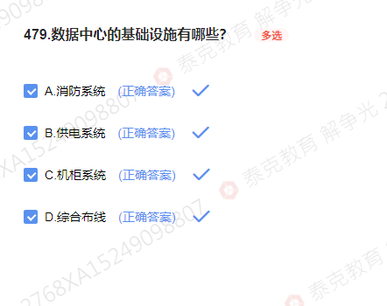

# 磁盘

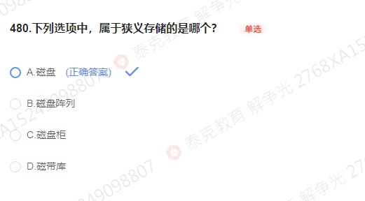

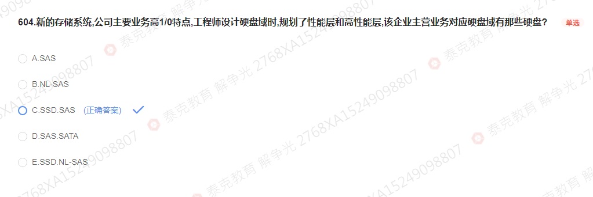

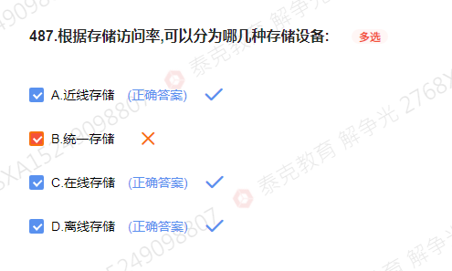

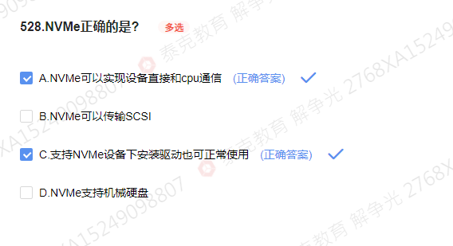

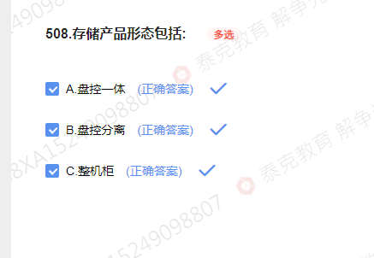

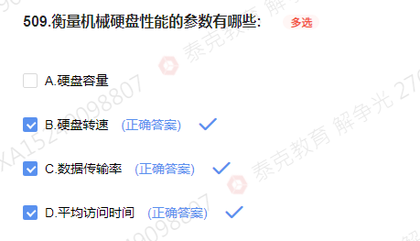

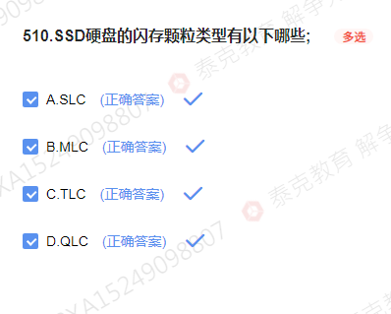

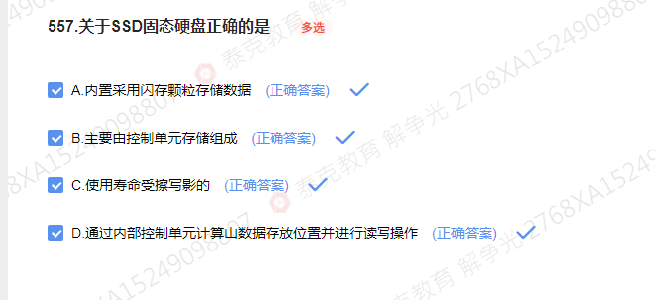

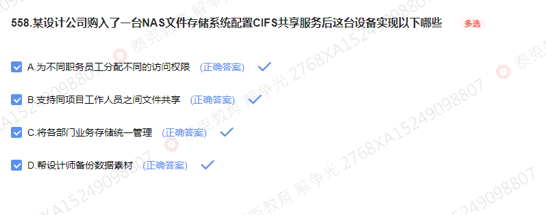

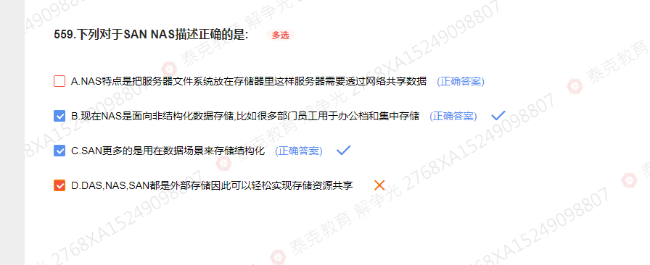

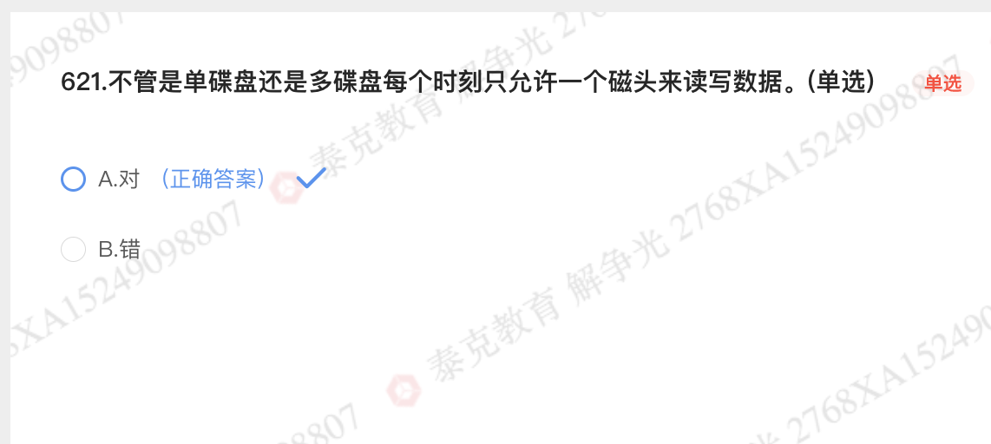

# 华为Ocean Stor v3

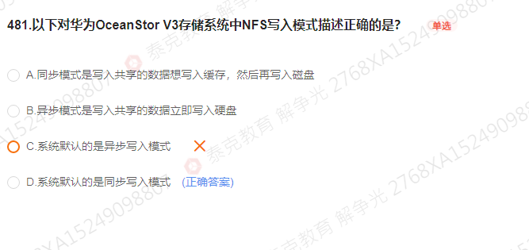

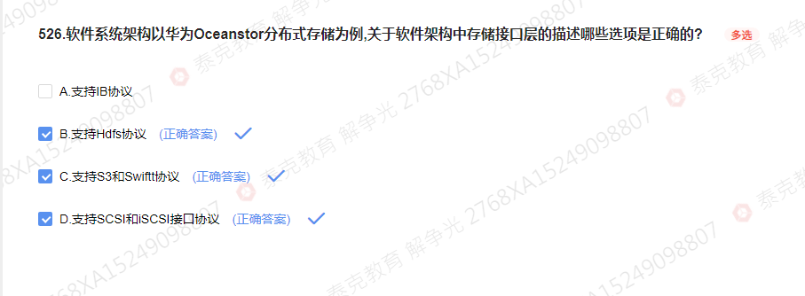

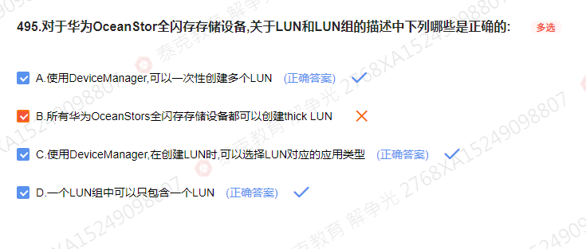

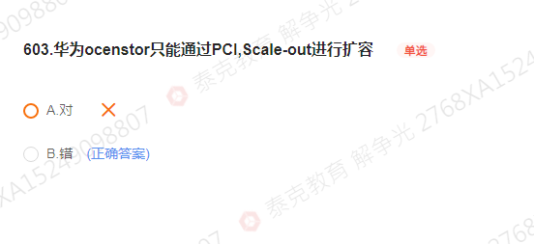

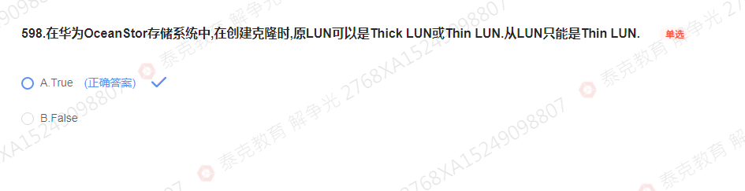

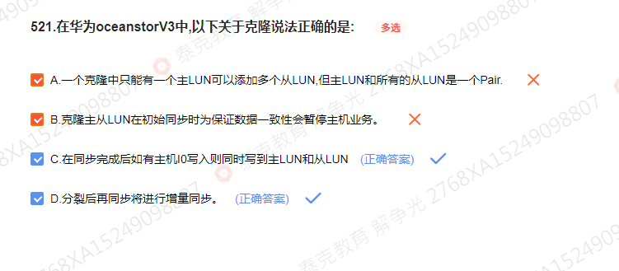

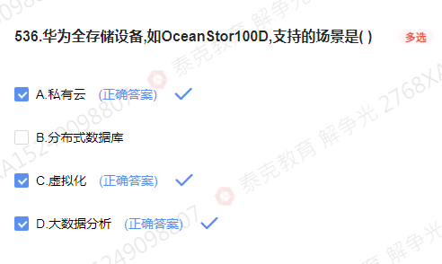

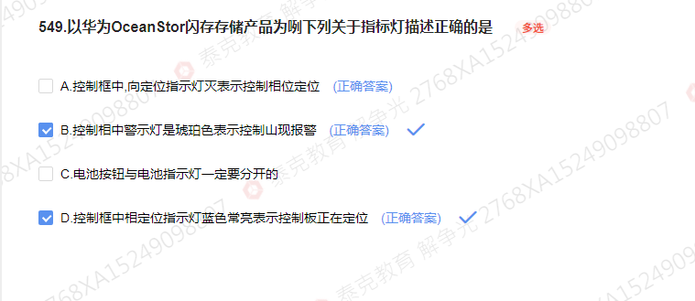

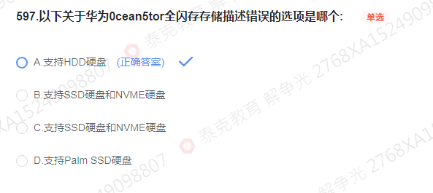

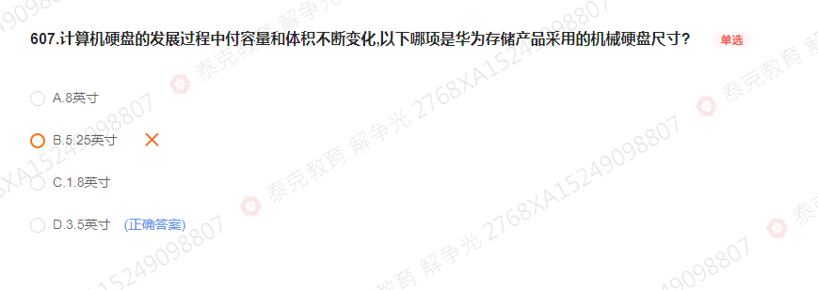

# esight

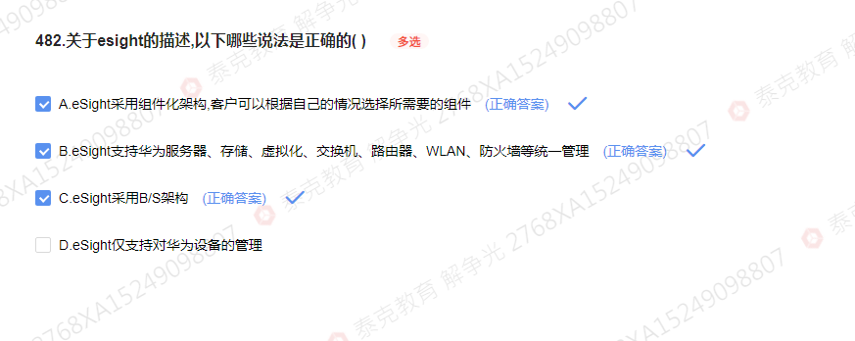

# Eservice

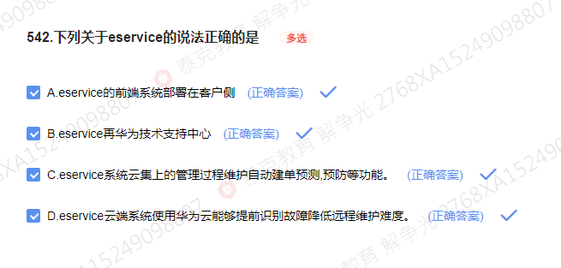

# 信息

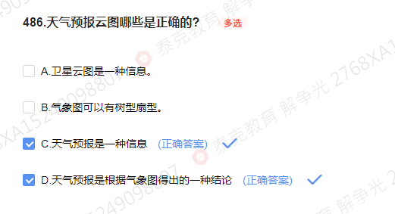

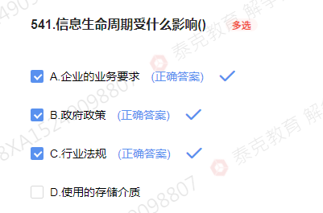

# 快照

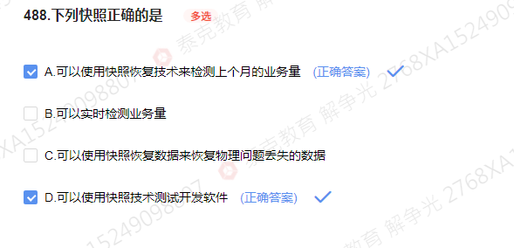

# 存储系统

初始配置

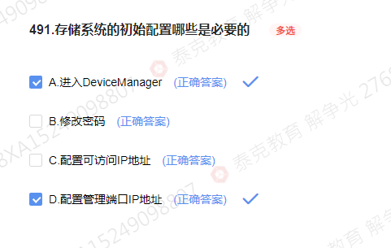

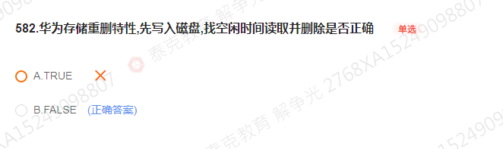

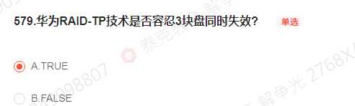

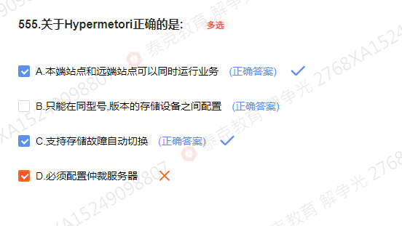

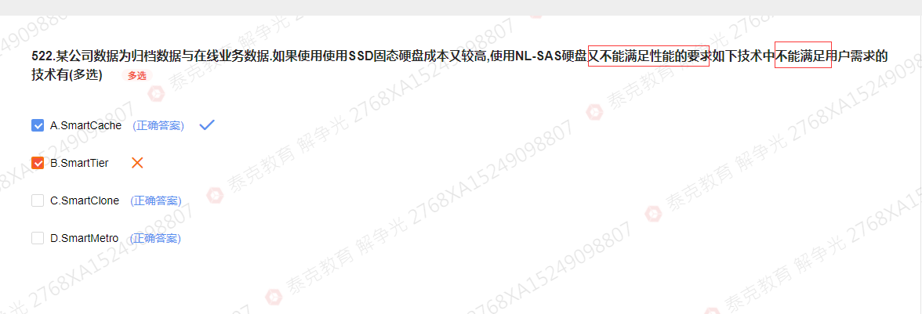

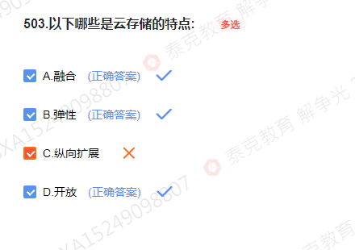

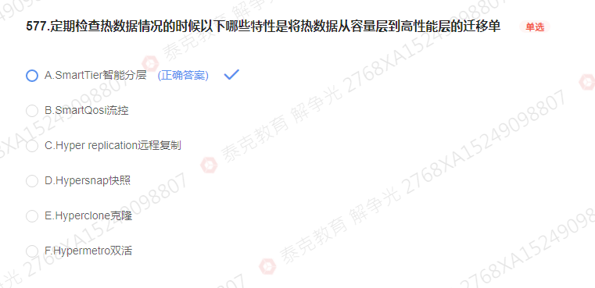

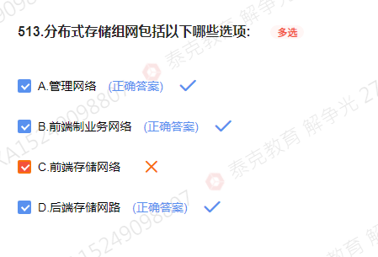

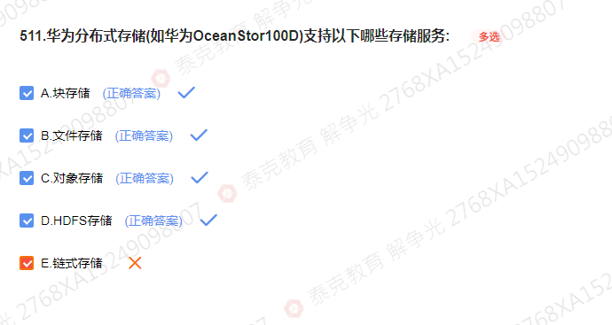

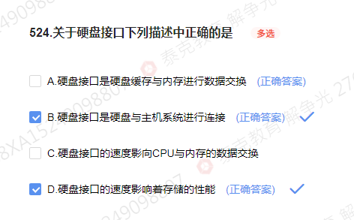

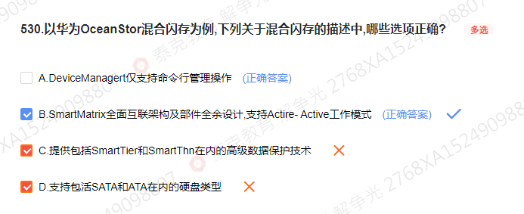

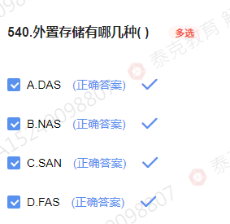

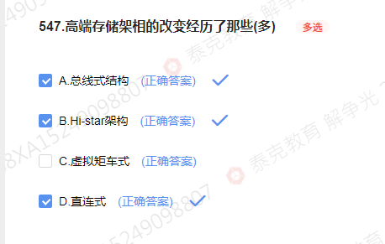

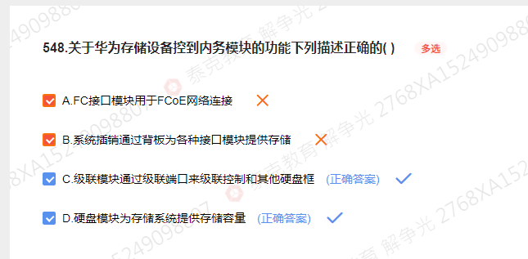

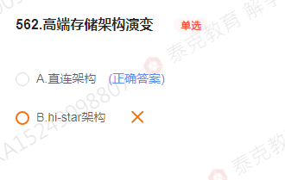

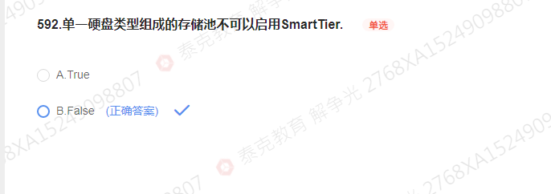

# 数据种类

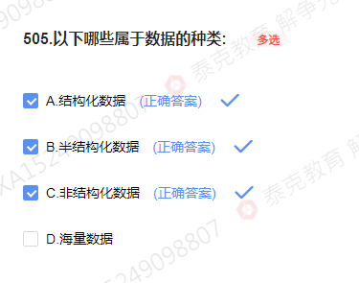

# 华为压缩

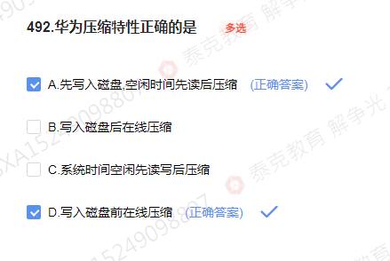

# CTL

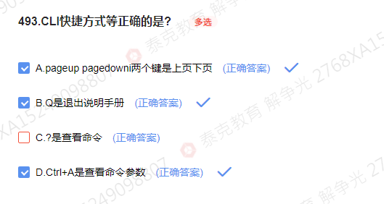

# Smart Qos /SmartTier

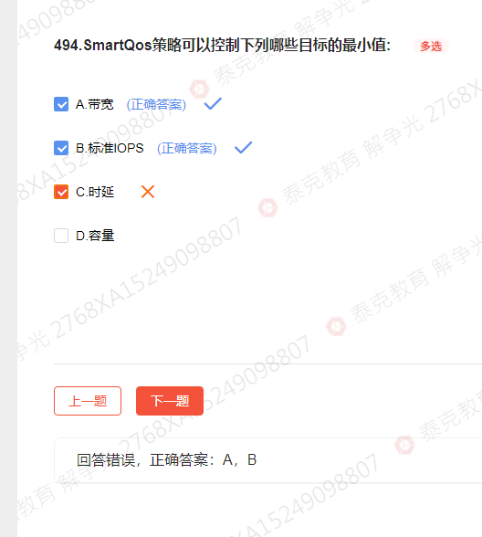

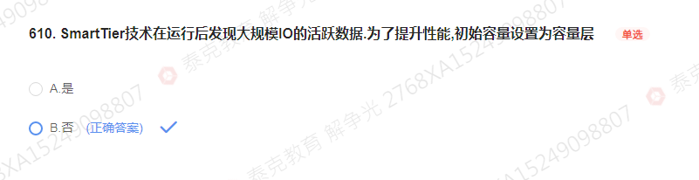

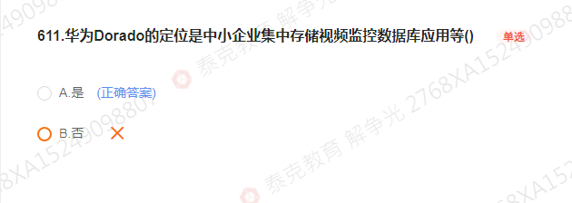

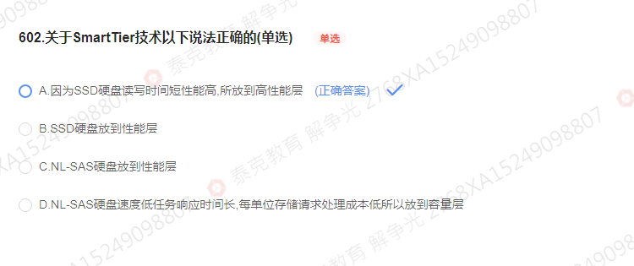

# Devicemanager’

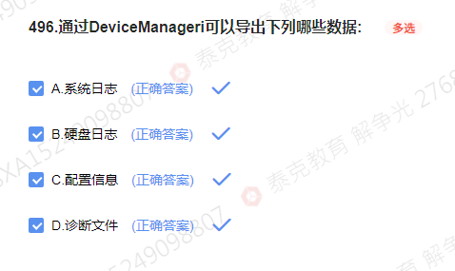

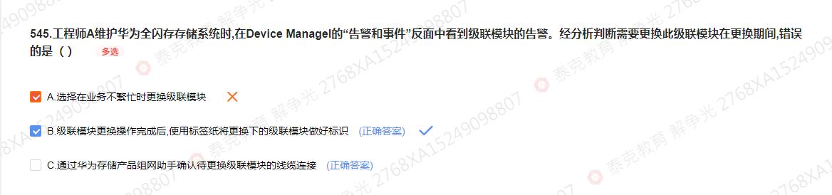

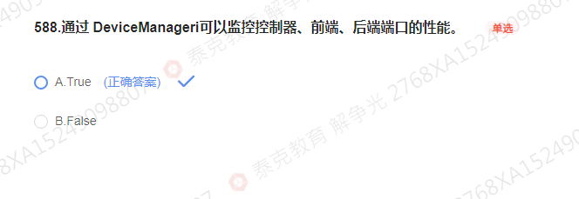

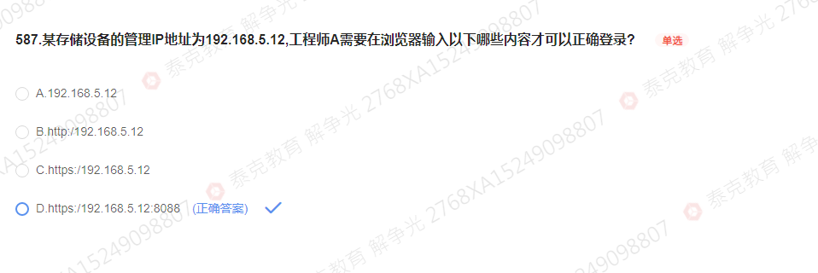

# LUN

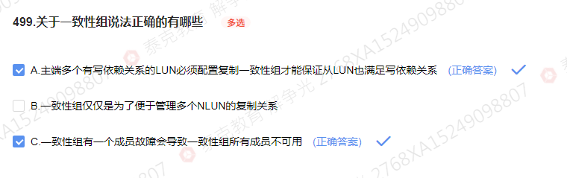

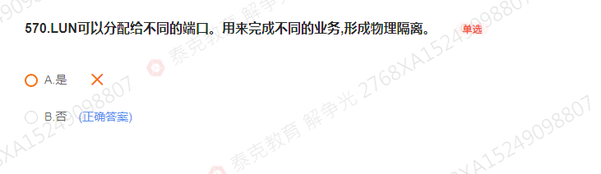

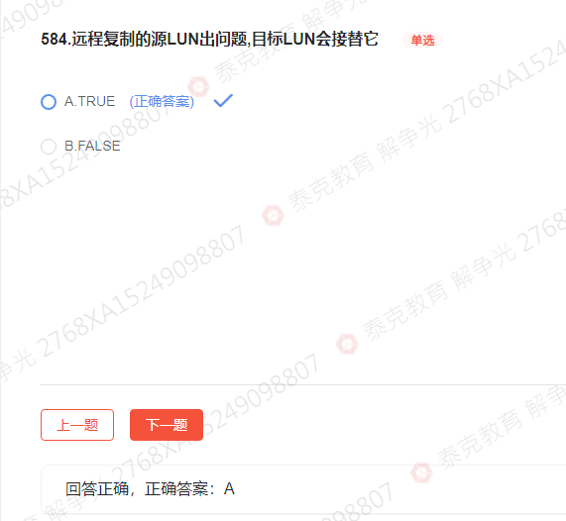

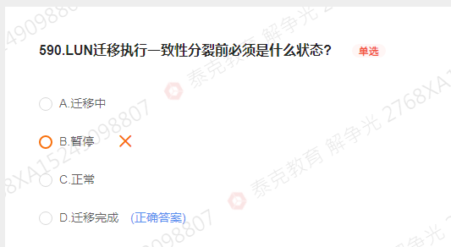

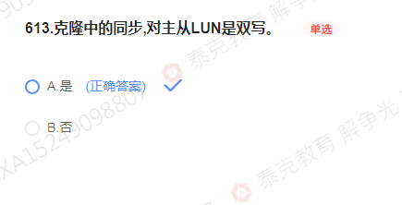

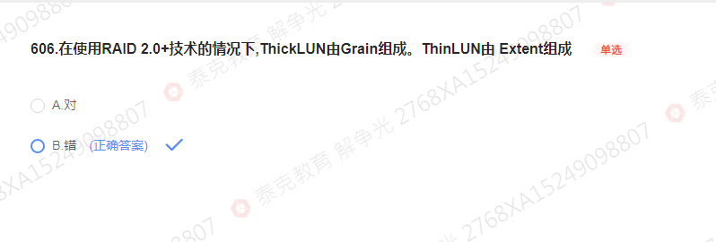

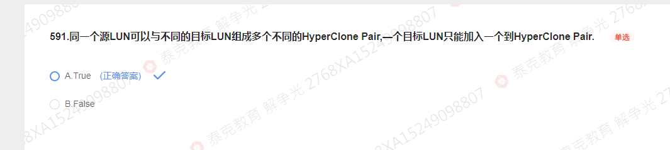

# 同步异步复制

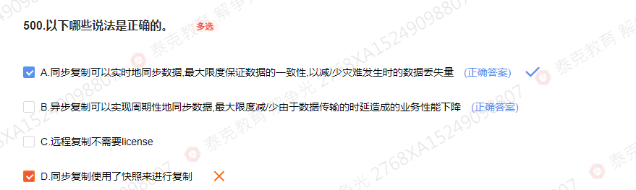

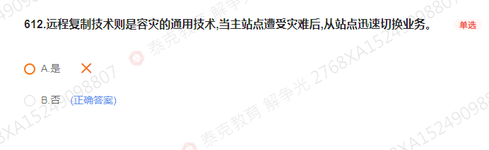

# CIFS、NFS

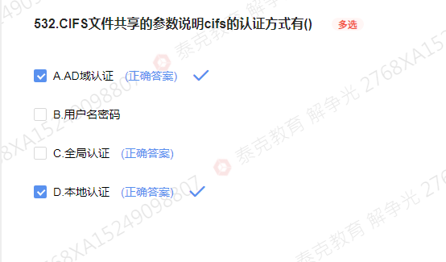

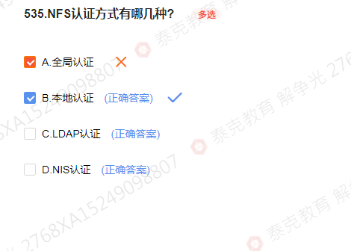

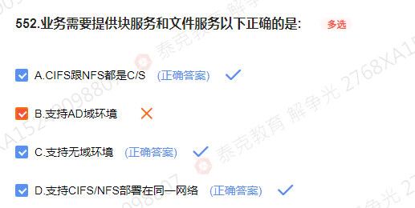

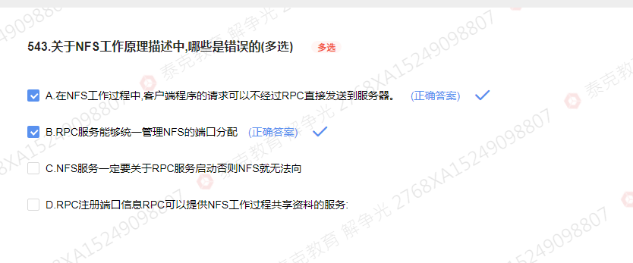

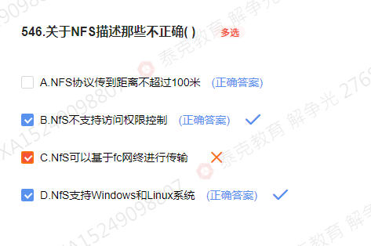

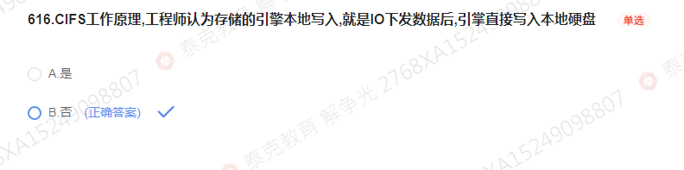

# 软件发布

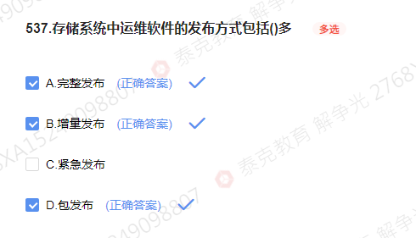

# Vlan

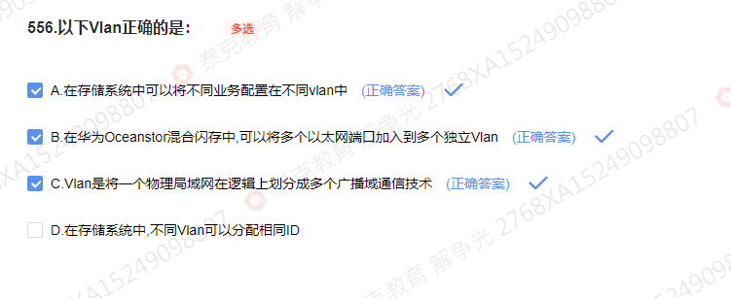

# SAS协议

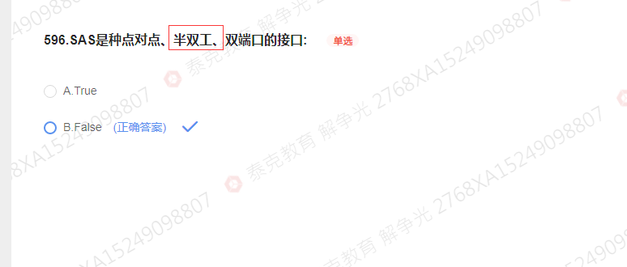

https://blog.csdn.net/sinat_37817094/article/details/120935299

# hyper

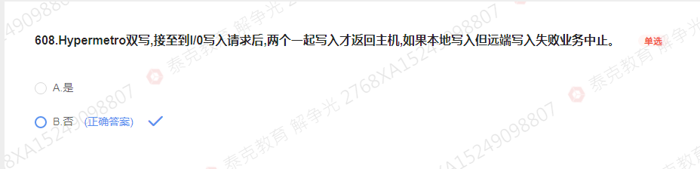

# 公共

